Punkte und Information
Name: EGGER Michael
Punkte Aufgabe 1a: 2
Punkte Aufgabe 1b-d: 3
Gesamtpunkte/Maximalpunkte: 5/6

Start-Instruktionen
- Run testapp.jar with java –jar testapp.jar server
- Run a separate testapp.jar with java-jar testapp.jar client

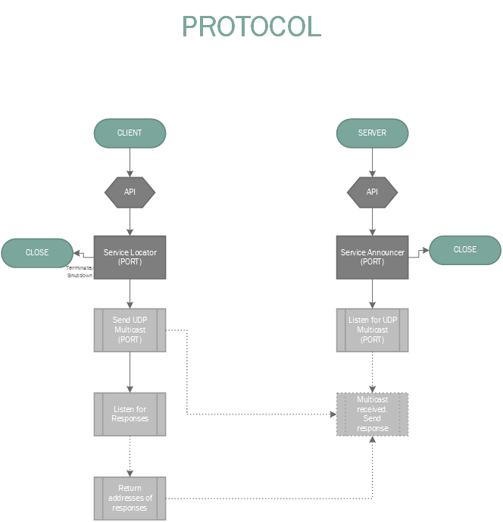
Aufgabe 1a

Aufgaben 1b-1d
Siehe beiliegendes Eclipse Projekt

